Проект местных инициатив
«Благоустройство пляжа в станице Павловской
Павловского сельского поселения)»

1. Руководитель инициативной группы проекта: Пономаренко Людмила Александровна, квартальная ТОС № 18-а станицы Павловской.

2. Адрес реализации проекта: Павловский район, станица Павловская, ул. Халтурина, пляж на правом берегу реки Сосыки.

3. Сумма: 7 663 858,26 руб., в том числе:
средства бюджета Краснодарского края 6 998 701,2 руб.;
средства бюджета Павловского сельского поселения 599 621,46 руб.;
внебюджетные средства 65 535,6 руб.

4. Описание проекта: основная проблема, на решение которой направлен данный проект – это морально и физически устаревшее оборудование пляжной территории. Пляж расположен на берегу реки Сосыки, протекающей через станицу Павловскую и относится к местам общего пользования, используемых в рекреационных целях, является местом традиционного отдыха населения и гостей станицы. Благоустройство пляжа проводилось в 80-х годах прошлого века. С тех пор какие-либо значимые работы по благоустройству пляжной территории не проводились. В целях создания более комфортных условий для отдыха детей и взрослых необходимо провести работы по благоустройству пляжной территории: обустройство стоянки для автотранспорта, обустройство площадки для пляжного волейбола со зрительскими трибунами, обустройство детской игровой площадки, обустройство тротуарных дорожек, ремонт теневых навесов, подсыпка территории пляжа песком.

5. Количество благополучателей: 5381 человек.

6. Визуализация проекта

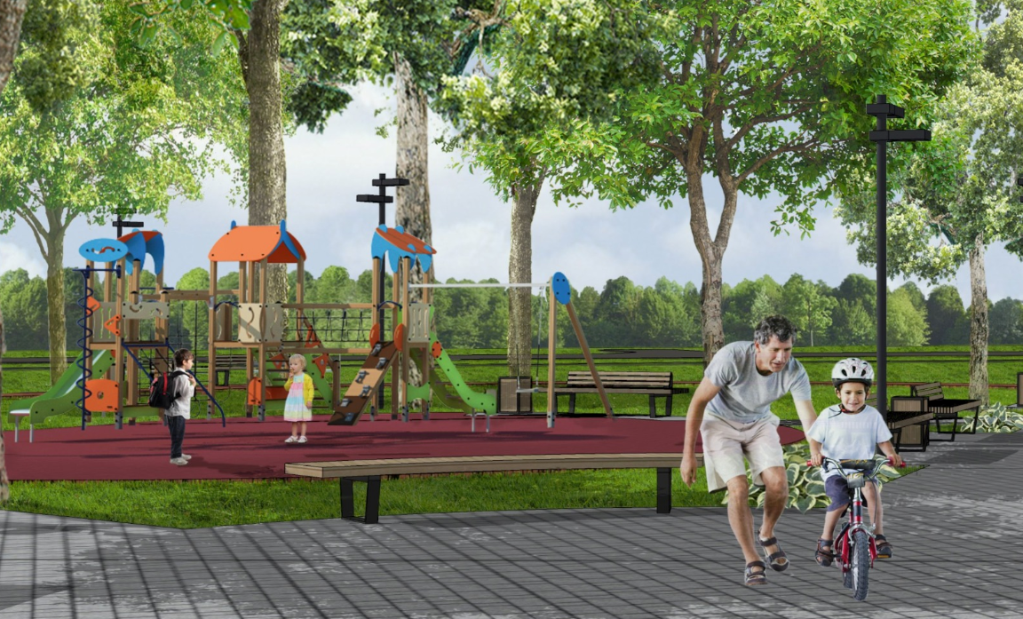 | 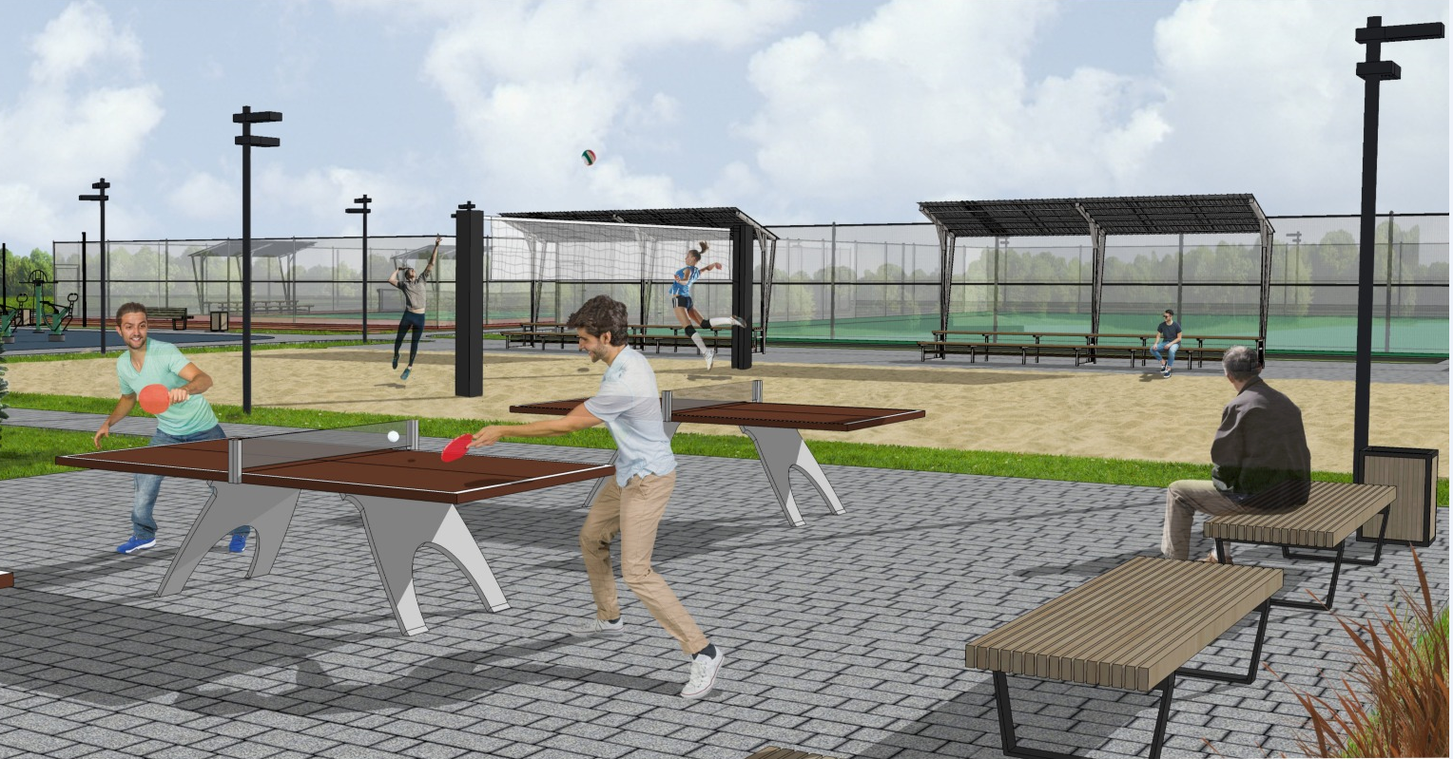

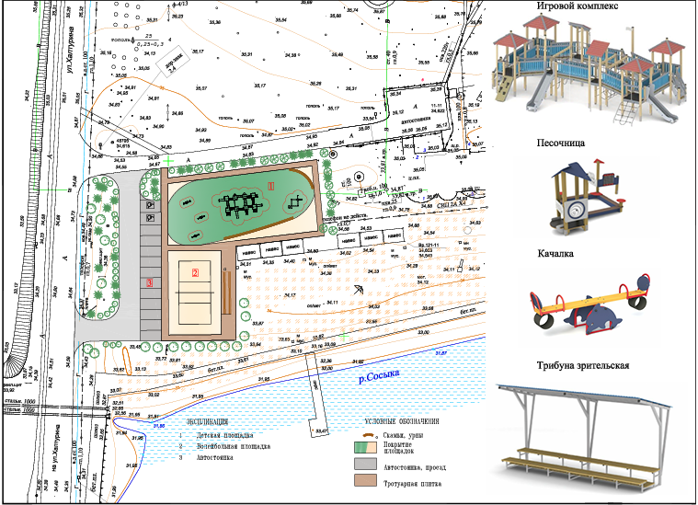

7. Фото объекта до реализации проекта:

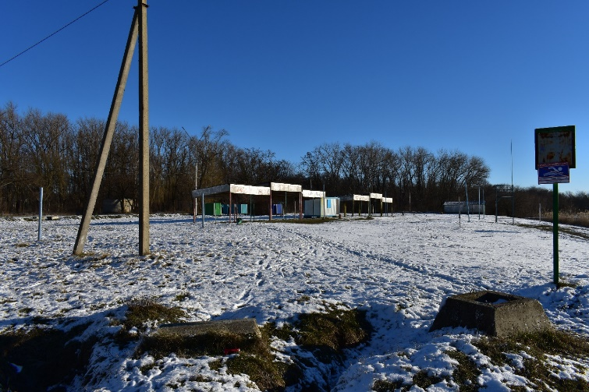 | 